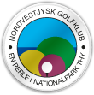
Golfkørekort
Golfkørekort april 2026
Er golf overhovedet noget for mig? Kan jeg spille så meget jeg vil? Er det ikke svært at ramme den lille hvide bold? Kan jeg spille med mine børn og mine forældre under lige vilkår? Svaret på alle disse spørgsmål er kort og godt JA.
Har du tænkt på en ny livsstil, præget af god motion, masser af frisk luft og gode naturoplevelser. Et sted, hvor du kan møde nye mennesker, mens din krop stille og roligt får det bedre, og du får luftet et måske godt hengemt konkurrencegen. Du får en oplagt mulighed for at få dig selv testet af på præcision og koncentration.Så prøv golfsporten i Nordvestjysk Golfklub, hvor vi mandag den 30.marts kl 18:00 starter årets første hold af nybegyndere. Forventes afsluttet i af midten af maj.
Pakken med golfkørekortet koster 500,- kr. og indeholder:
(Se også klubbens hjemmeside www.nvgolf.dk)
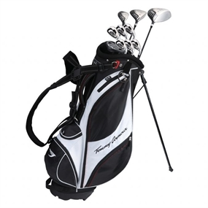
- 5 Praktiske golflektioner
- 3 Teorilektioner
- 3 Kaninturneringer bl.a. med besøg i Nykøbing og Sydthy
- Fri træning fra dags dato på alle træningsarealer
- 2 runder på Klitmøllerbanen i max 36 slag
- Teoriprøve og slagprøver
- Deltagelse i torsdagsmatch
- Deltagelse i Optimisttræf
- Nye sociale relationer
- Indgangen til en rigtig familiesport
Hvis du har interesse for ovenstående, så henvend dig til:
Michael Bager 60607630 / begynder@nvgolf.dk

Nordvestjysk Golfklub 97 97 41 41 / kontoret@nvgolf.dk

